**密码自助找回功能设置**

1.在正常登录邮件系统状态下进入“应用中心”—“ 密保平台”

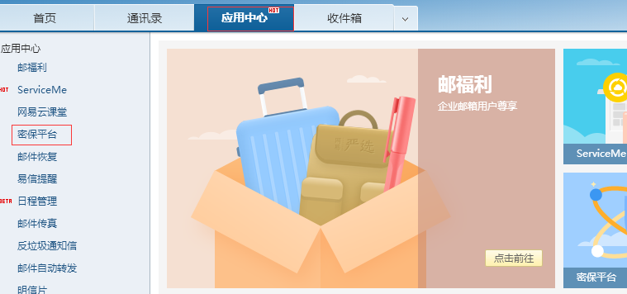

2．在密保平台“短信验证服务”中绑定用于找回密码的手机号码

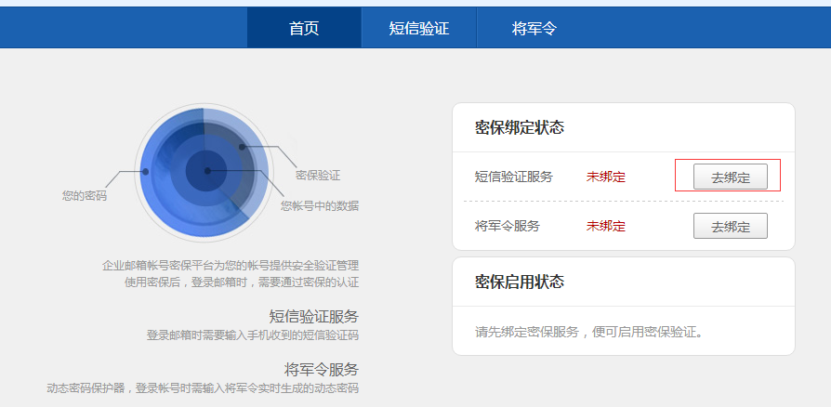

3.忘记密码时，在登录页面选择“忘记密码”，按提示操作，重置密码。

